Linde Material Handling získala ocenění za bezpečnostní řešení na veletrhu inter airport Europe 2019

Tisková informace.
Tisková zpráva.

Linde Safety Guard je vítězem
v kategorii asistenčních systémů
Praha, 12. listopadu 2019 – Inovativní asistenční systém „Linde Safety Guard“ od Linde Material Handling získal ocenění Excellence Award na veletrhu inter airport Europe 2019. Zařízení pomáhá chránit jak chodce, tak řidiče vysokozdvižných vozíků. Cena byla udělena v rámci slavnostního zahájení veletrhu v mnichovském Trade Fair centru.
Koncepce asistenčního systému Linde Safety Guard přesvědčila odborníky z oblasti technologického vybavení letišť. Ti v online anketě hlasovali a vybírali nejlepší z celkem 55 návrhů nového vybavení, produktů a služeb, které zkvalitňují práci na letištích. „Jsme potěšeni, že jsme získali toto ocenění, a věříme, že systém Linde Safety Guard zlepší bezpečnost pracovníků v letištní logistice, pomůže ochránit jejich zdraví a zároveň zefektivní manipulaci s náklady," řekl Fabian Zimmermann, produktový manažer společnosti Linde Material Handling, který udělené ocenění také převzal.

Asistenční systém Linde Safety Guard umí včas varovat řidiče vozíků a chodce před vzájemným přiblížením a možnou srážkou jak pomocí vibrací, tak prostřednictvím zvukových a vizuálních signálů. Na vysokozdvižných vozících
a vestách chodců jsou umístěny mobilní jednotky, které pracují na bázi ultra-širokopásmové (UWB) technologie. Vysílají a zachycují rádiové signály nesoucí informace o poloze z ostatních jednotek s přesností na centimetry, a to i přes stěny a dveře. Tímto způsobem významně napomáhají předcházet nehodám a výrazně zvyšují bezpečnost provozu.

Inter airport Europe 2019 – mezinárodní výstava letištního vybavení, technologií a služeb probíhala od 8. do 11. října 2019. Linde Material Handling zde vystavila jak svůj sortiment elektrických tahačů, tak i rozsáhlé portfolio bezpečnostních řešení a asistenčních systémů. Kromě oceněného zařízení „Linde Safety Guard“ představila také standardizovanou poradenskou službu „Linde Safety Scan“, zaměřenou na systematické zvyšování bezpečnosti u zákazníků. Poukázala na výjimečnost elektrického vysokozdvižného vozíku Linde Roadster, který nabízí optimalizovaný výhled na manipulaci s nákladem. Návštěvníky zaujal také další vystavovaný bezpečnostní asistenční systém „Linde Safety Pilot“, který funguje jako elektronický zátěžový diagram a pomáhá řidiči s bezpečnou manipulací. Pozornost upoutala i varovná světla BlueSpot a TruckSpot, nové koncepty osvětlení LED Stripes a VertiLight, jakož i systém sledování provozu vozíkové flotily Linde connect s novou funkcí „Linde connect zi – zone inteligence“, která řeší dynamické řízení rychlosti manipulačních vozíků v určených zónách.
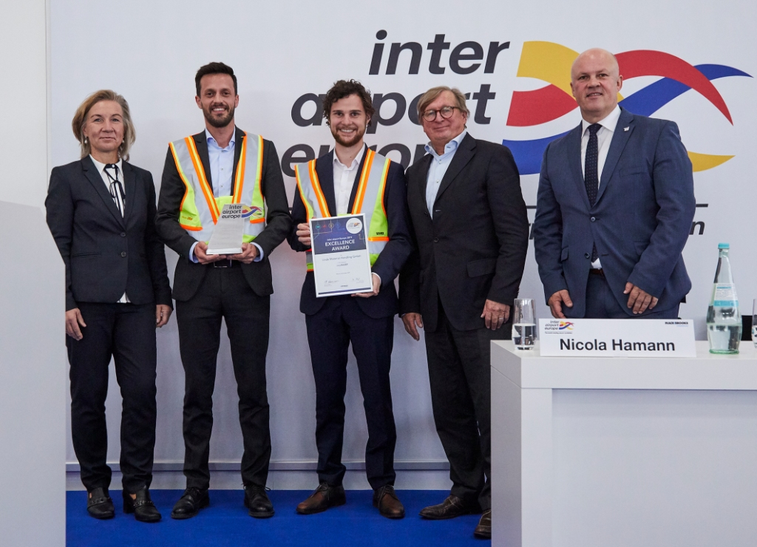

Fabian Zimmermann (uprostřed) a Benjamin Reis (druhý zleva) přebírají ocenění

Linde Material Handling GmbH
Linde Material Handling GmbH je členem KION GROUP a patří mezi nejpřednější světové výrobce vysokozdvižných a skladových vozíků a dodavatele řešení a služeb pro intralogistiku. Společnost má svou síť pro prodej a servis ve všech důležitých regionech více než 100 zemí. Ve fiskálním roce 2018 zaznamenala Linde MH EMEA (Evropa, Střední východ a Afrika) celkové příjmy ve výši přibližně 3,3 mld. eur a zaměstnávala celkem cca 11 600 zaměstnanců. Celosvětové prodeje vozíků Linde v roce 2018 přesáhly 135 tis. kusů.

Pro více informací kontaktujte:
Linde Material Handling Česká republika s.r.o.
Ing. Martin Petřík
Vedoucí oddělení marketingu
tel.: +420 271 078 233
e-mail: martin.petrik@linde-mh.cz
www.linde-mh.cz

Crest Communications a.s.
Radka Langrová Kerschbaumová
Account Manager
mob.: +420 733 185 662
e-mail: radka.kerschbaumova@crestcom.cz
www.crestcom.cz

